Міністерство освіти і науки України

Львівський національний університет ім. Івана Франка

Факультет прикладної математики

та інформатики

**АРХІТЕКТУРА ОС ТА СХЕМОТЕХНІКА**

**Звіт**

до лабораторної роботи №11 на тему:

**МАСИВИ З ІНДЕКСУВАННЯМ, СТЕК, РОБОТА З МАТРИЦЯМИ**

Виконав:

студент гр. ПМО-11

Кравець Н. А.

Прийняв:

Рикалюк Р.Є.

Львів – 2021

**Мета роботи:** Використовуючи середовище Visual Studio, написати програму опрацювання масивів даних на мові Assembler.

**Варіант 9:**



**Результат роботи:**

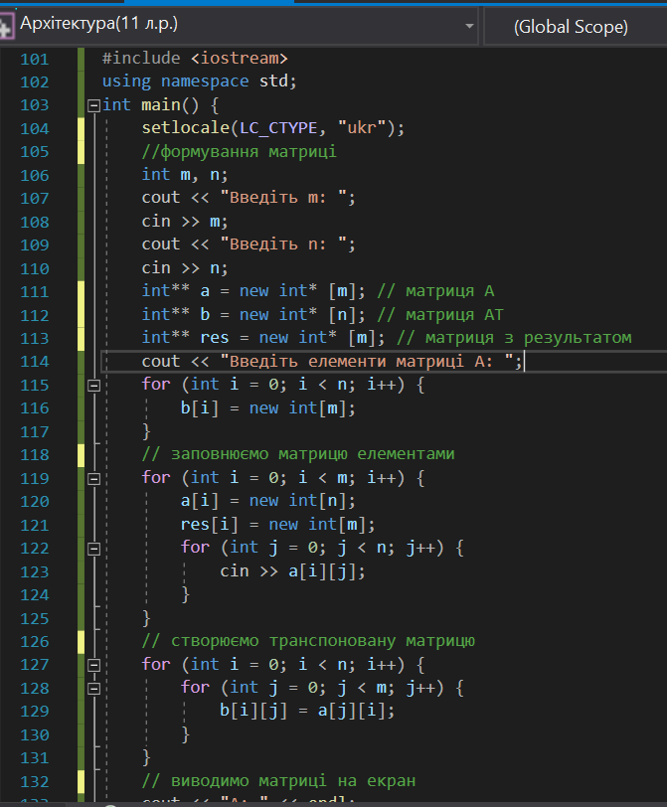

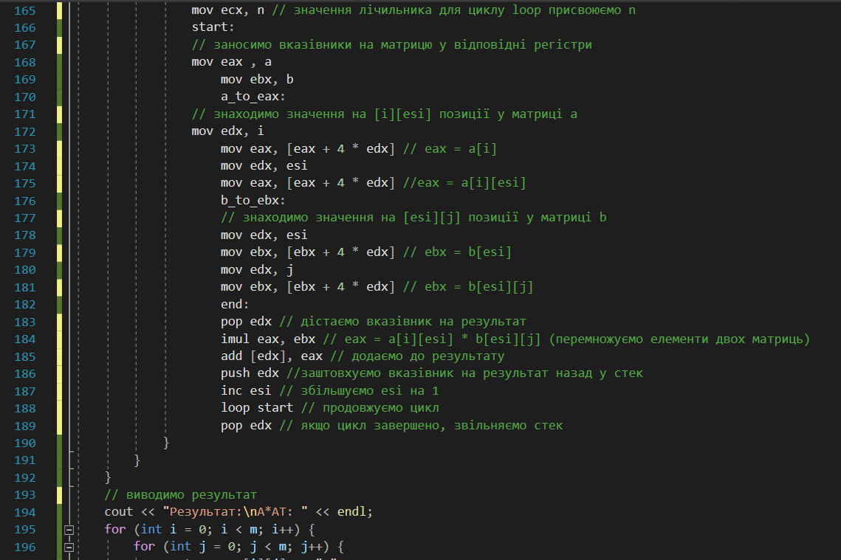

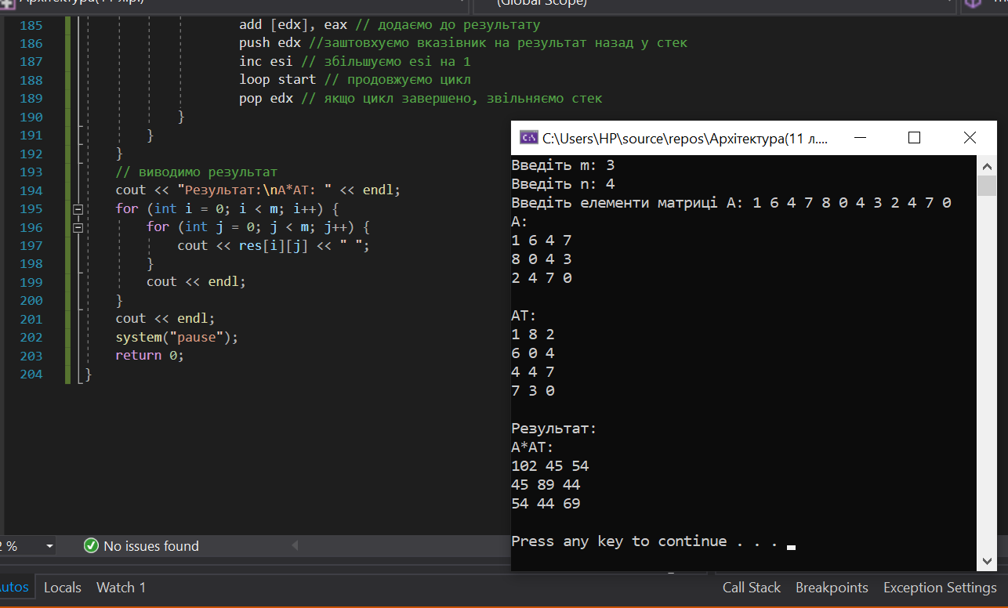

**Висновок:** під час виконання даної лабораторної роботи я навчився, за допомогою

середовища Visual Studio, опрацьовувати масиви даних на мові Assembler.